郑缘

成员：郑缘，孙如意，刘侣，陈鹏州

摘要

主要描述开发过程中的各个规范要求及页面制作标准

开发规范

网易游戏官网

目录

概述： 2

兼容要求 2

HTML规范 3

代码规范 3

注释规范 4

文档模板 5

图片规范 6

图片格式 6

图片大小 6

图片质量 6

图片引入 6

CSS规范 7

代码规范 7

注释规范 9

重置样式 10

命名规范 10

目录命名 10

图片命名 10

HTML/CSS命名 11

ClassName命名 11

JS规范 11

语言规范 11

代码规范 11

**网易游戏页面开发规范**

# 概述：

**要求书写页面及其原网页**

1. 网易游戏官网首页：*

<http://game.163.com/>

2. 网易游戏会员俱乐部官网：

<http://qiyu.163.com/>

3. 关于网易游戏：

<http://game.163.com/about/>

4. 爱玩网：*

<http://play.163.com/>

5. 爱玩精选：*

<http://play.163.com/column/>

6. 爱玩评测：*

<http://play.163.com/special/assess/>

7. 游戏库：

<https://up.163.com/game/list?publishTime=2019>

8. 暴雪大神：*

<http://w.163.com/>

9. 网易大神：

<https://ds.163.com/>

10. 人才招聘：

<http://hr.game.163.com/index.html#firstPage>

11. 客服中心：

<http://gm.163.com/>

拓展选做：

1. 游戏热爱者：

<http://game.163.com/love/>；

# 兼容要求

要求兼容各大主流版本浏览器，及IE10以上

# HTML规范

## 代码规范

**1. DOCTYPE声明**

在HTML页面代码头部中必须加入<!DOCTYPE HTML>声明

<!DOCTYPE HTML>



**2. 页面语言LANG**

<html lang="zh-CN">



**3. charset**

<mate>标签的属性charset值均设置为”UTF-8”；

<meta charset="UTF-8">



请尽量统一写成标准的 “UTF-8”，不要写成 “utf-8” 或 “utf8” 或 “UTF8”。

**4. 元素及其闭合**

所有具有开始标签和结束标签的元素都要写上起止标签，某些允许省略开始标签或和束标签的元素亦都要写上。



空元素标签都不加 “/” 字符



**5. 书写风格**

**1）HTML代码大小写**

A）HTML标签名、类名、标签属性和大部分属性值统一用小写

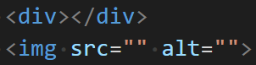

B）HTML文本、CDATA（不由 XML 解析器进行解析的文本数据）、JavaScript、meta标签某些属性等内容可大小写混合

**2）属性类型**

不需要为 CSS、JS 指定类型属性，HTML5 中默认已包含

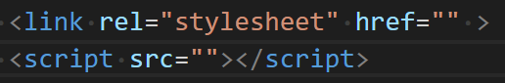

即不要写 type = “text/css” 或 type = “text/javascript”;

**3）元素属性**

A）元素属性值使用双引号语法

B）元素属性值可以写上的都写上；

推荐：

不推荐：

**4）特殊字符引用**

当文本和特殊字符混合出现时，必须使用字符实体；如‘>’又尖括号为&gt;



**5）代码缩进**

统一使用四个空格进行代码缩进，使得个编译器表现一致；

**6）纯数字输入框**

使用type=”tel” 而不是 type = “number”;



**7）代码嵌套**

A）每个块元素独立一行；内联元素可选（可独立一行，也可和其他内联元素合并一行）

B）段落元素与标题标签只能嵌套内联元素

推荐使用：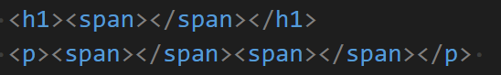

不推荐使用：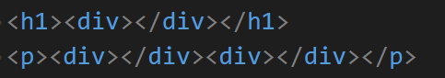

## 注释规范

**1. 单行注释**

用于：简单的描述，如某些状态描述，属性描述；

规则：注释内容前后各一个空格字符，注释位于要注释代码的上面，单独占一行

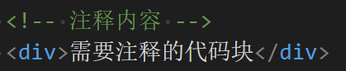

**2. 模块注释**

用于：描述模块开始的名称及模块开始于结束的位置

规则： 注释内容前后各一个空格字符，

<!-- S 模块名 （一些描述语句） --> 表示模块开始

<!-- E 模块名 --> 表示模块结束，

模块与模块之间相隔一行

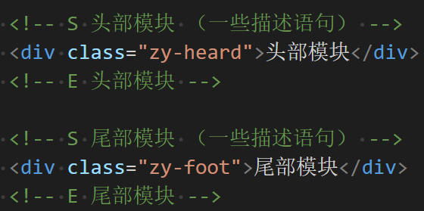

**3. 嵌套模块注释**

用于：模块嵌套

规则： 当模块注释内再出现模块注释时，要突出主模块，

则嵌套模块不在使用 <!-- S 模块名 -->

改用 <!-- /模块名 -->

注释写在模块结尾标签底部，单独一行。

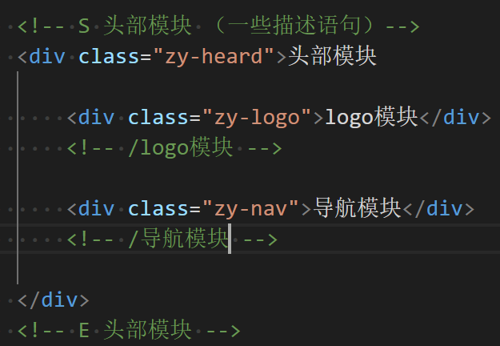

## 文档模板

主要是mate标签的书写，由于此次项目不考虑移动端兼容，故只列出PC端文档标准

<meta charset="UTF-8">

<meta name="keywords" content="your keywords">

<meta name="description" content="your description">

<meta name="author" content="author,email address">

<meta name="robots" content="index,follow">

<meta http-equiv="X-UA-Compatible" content="IE=Edge,chrome=1">

<meta name="renderer" content="ie-stand">

<title>PC端HTML模版</title>

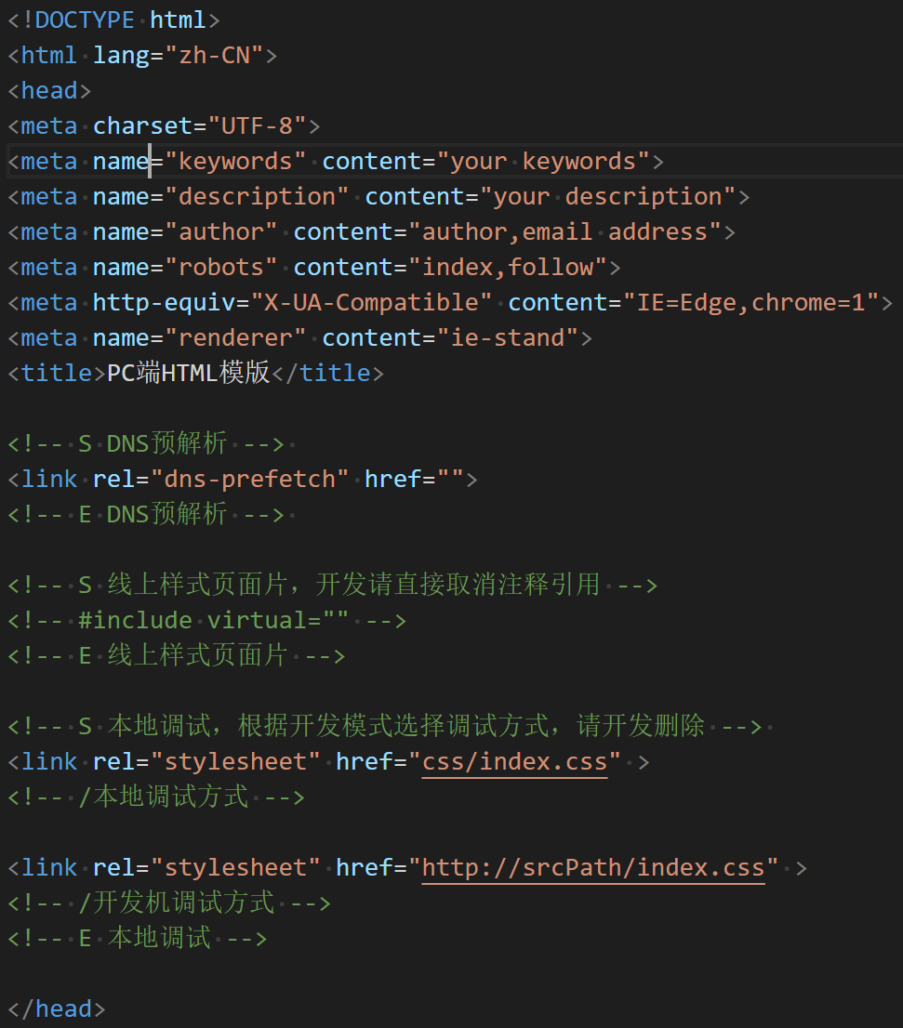

# 图片规范

## 图片格式

**1. 内容图**

优先考虑 JPEG 格式，

尽量不使用PNG格式，PNG8 色位太低，PNG24 压缩率低，文件体积大

不能使用WebP格式，IE浏览器不兼容

**2. 背景图**

PNG 与 GIF 格式，优先考虑使用 PNG 格式,PNG格式允许更多的颜色并提供更好的压缩率

图像颜色比较简单的，如纯色块线条图标，优先考虑使用 PNG8 格式，避免不使用 JPEG 格式

图像颜色丰富而且图片文件不太大的（40KB 以下）或有半透明效果的优先考虑 PNG24 格式

图像颜色丰富而且文件比较大的（40KB - 200KB）优先考虑 JPEG 格式

不能使用WebP格式，IE浏览器不兼容

## 图片大小

PC平台单张的图片的大小不应大于 200KB。

移动平台单张的图片的大小不应大于 100KB。

## 图片质量

1. 上线的图片都应该经过压缩处理，压缩后的图片不应该出现肉眼可感知的失真区域

2. 60质量的JPEG格式图片与质量大于60的相比，肉眼已看不出明显的区别，因此保存 JPEG 图的时候，质量一般控制在60，若保真度要求高的图片可适量提高到 80，图片大小控制在 200KB 以内

## 图片引入

1. 图片标签能不能加width和height属性（及border属性）

2. 图片标签内必须加入alt属性

3. css导入图片建议

适合使用频率高更新频率低的小图标

尽量不留太多的空白

体积较大的图片不合并

确保要合并的小图坐标数值和合并后的 Sprites 图尺寸均为偶数

# CSS规范

## 代码规范

**1. 编码规范**

1） .css样式文件的开头第一句必须写上 @charset “utf-8”;

2） 字符 @charset “”; 都用小写字母，不能出现转义符，编码名（utf-8）允许大小混写

3） 考虑到在使用“UTF-8”编码情况下 BOM 对代码的污染和编码显示的问题，在可控范围下，坚决不使用 BOM



**2. 代码风格**

1）代码格式化

统一使用展开格式书写样式

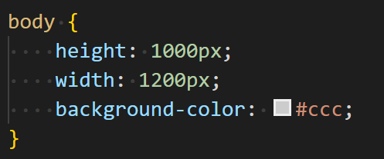

2）代码大小写

样式选择器，属性名，属性值关键字全部使用小写字母书写，属性字符串允许使用大小写。

3）选择器

A）尽量少用通用选则器（通配符） *

B）不使用ID选择器 （不方便覆盖属性，等）

C）不使用无具体语义定义的标签选择器（对于特别个人语义化的属性名，类名，变量名，请注释，或写一个对照表）

4）代码缩进

统一使用四个空格进行代码缩进（即一个tab）

5）分号

每个属性声明末尾都要加分号（不论内联，或则是某个选择器的最后一个属性声明，均要加分号）

6）代码易读性

A）左括号与类名之间加一个空格

B）冒号与属性值之间加一个空格

C）逗号连接多个属性值的时候，逗号之后加一个空格

D）为单个css选择器或新声明开启新行

E）颜色值 rgb() rgba() hsl() hsla() rect() 中不需有空格，且取值不要省略0（如透明度0.5的0不要省略写为 .5）

F）属性值十六进制数值能用简写的尽量用简写

G）不要为 0 指明单位

H）css属性值需要用到引号时，统一用单引号

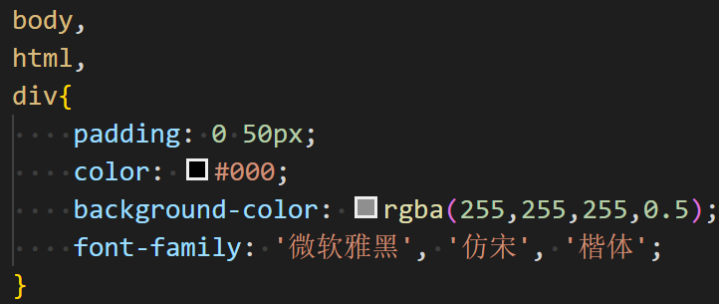

**3. 属性书写顺序**

建议遵循以下顺序：

1）布局定位属性：display / position / float / clear / visibility / overflow

2）自身属性：width / height / margin / padding / border / background

3）文本属性：color / font / text-decoration / text-align / vertical-align / white- space / break-word

4）其他属性（CSS3）：content / cursor / border-radius / box-shadow / text-shadow / background:linear-gradient …

各个板块都相间隔一行

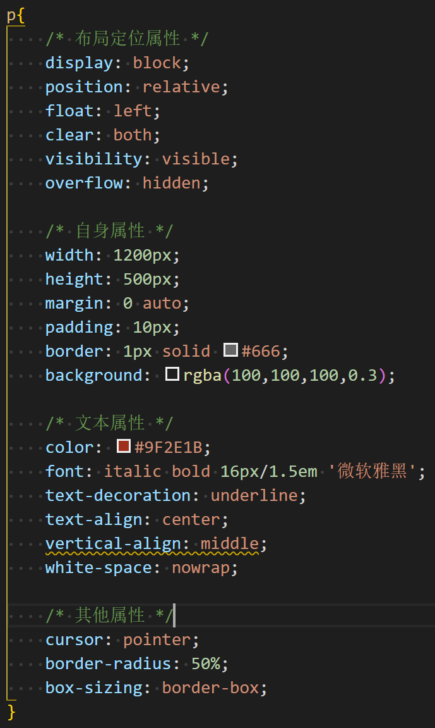

**4. CSS3浏览器私有前缀写法**

CSS3浏览器私有前缀在前，标准前缀在后

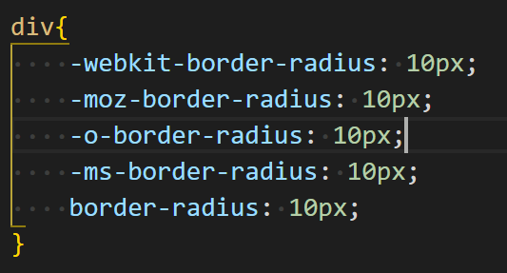

## 注释规范

1. 注释不能嵌套

2. 单行注释

注释内容第一个字符和最后一个字符都是一个空格字符，单独占一行，行与行之间相隔一行

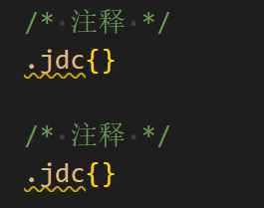

3. 模块注释

注释内容第一个字符和最后一个字符都是一个空格字符，/* 与 模块信息描述占一行，多个横线分隔符-与*/占一行，行与行之间相隔两行

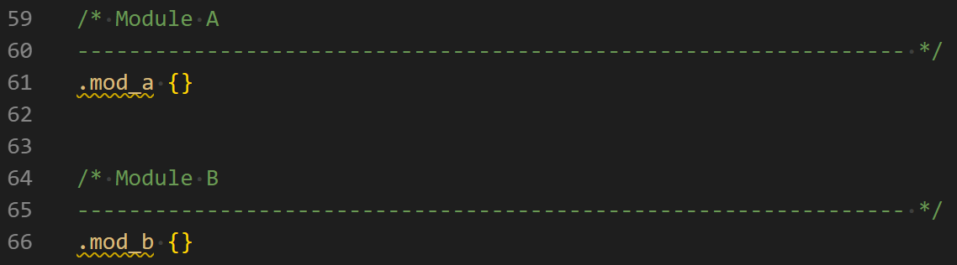

4. 文档信息注释

在样式文件编码声明 @charset 语句下面注明页面名称、作者、创建日期等信息

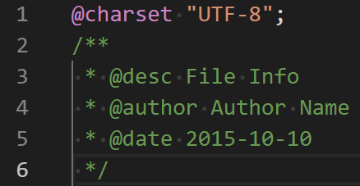

## 重置样式



可自己加，但注意同步更新github中的文件

# 命名规范

## 目录命名

1. 项目文件夹：projectname

2. 样式文件夹：css

3. 脚本文件夹：js

4. 样式类图片文件夹：img

## 图片命名

建议命名顺序：

图片业务（可选） +（mod_）图片功能类别（必选）+ 图片模块名称（可选） + 图片精度（可选）

例：

* 图片业务：
  + pp_：拍拍
  + wx_：微信
  + sq_：手Q
  + jd_：京东商城
  + …
* 图片功能类别：
  + mod_：是否公共，可选
  + icon：模块类固化的图标
  + logo：LOGO类
  + spr：单页面各种元素合并集合
  + btn：按钮
  + bg：可平铺或者大背景
  + …
* 图片模块名称：
  + goodslist：商品列表
  + goodsinfo：商品信息
  + userava tar：用户头像
  + …
* 图片精度：
  + 普清：@1x
  + Retina：@2x | @3x
  + …搜索

例：[wx_mod_btn_goodlist@2x.png](mailto:wx_mod_btn_goodlist@2x.png)

## HTML/CSS命名

确保文件命名总是以字母开头而不是数字，且字母一律小写，以下划线连接且不带其他标点符号

例： jdc_list.html jdc_detail.css

## ClassName命名

ClassName的命名应该尽量精短、明确，必须以字母开头命名，且全部字母为小写，单词之间统一使用下划线 “_” 连接

自定义类名，变量等均需加上自己姓名的前缀

例： class = “zy_nav” var zy_lis = $(‘div’)[0];

# JS规范

## 语言规范

1. 别使用保留字作为对象的键值，这样在 IE8 下不会运行

2. 字符串统一使用单引号的形式 ''

3. 程序化生成字符串时，请使用模板字符串；``

4. 请使用函数声明，而不是函数表达式

5. 不要修改内置对象的原型

## 代码规范

1. 单行代码块

在单行代码块中使用空格

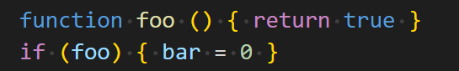

2. 大括号的风格

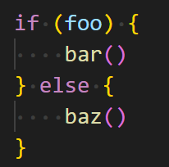

3. 变量命名

名字缩写加下划线加变量名的驼峰命名法

例： cont zy_goodName = ‘bule’;

4. 逗号拖尾

在对象的最后一个键值对后加上一个逗号。方便添加属性和方法

5. 逗号空格

规定逗号前不加空格，逗号后加空格

6. 对象字面量的键值缩进

对象字面量的键和值之间不能存在空格，且要求对象字面量的冒号和值之间存在一个空格

例： var zy_obj = { ‘fot’: ‘haha’ };

7. 构造函数首字母大写

8. 链式调用

超过4个链式调用就换行

9. 最大空行数为2

10. 禁止使用链式赋值

11. 禁止一个声明关键字声明多个变量

12.